AUN-QA
SELF-ASSESSMENT REPORT

PROGRAM NAME

FACULTY NAME,
SRINAKHARINWIROT UNIVERSITY

Month Date, 2022

AUN-QA Version 3
แบบรับรองความถูกต้องสมบูรณ์ของข้อมูล

ขอรับรองว่าข้อมูลที่นำเสนอในรายงานการประเมินตนเอง ฉบับนี้ ได้มีการดำเนินการจริง
และขอรับรองว่าอาจารย์ประจำหลักสูตร (เกณฑ์มาตรฐานหลักสูตร 2558) /อาจารย์ผู้รับผิดชอบหลักสูตร
(เกณฑ์มาตรฐานหลักสูตร 2558) ได้ประจำหลักสูตร.....................................สาขาวิชา ..............................หลักสูตร (ปรับปรุง/ใหม่) พ.ศ.............................................เพียงหลักสูตรเดียว โดยไม่ได้ประจำหลักสูตรอื่นอีก
(กรณีหลักสูตร...................................................เป็นหลักสูตรพหุวิทยาการ (Multidisciplinary) อาจารย์ประจำหลักสูตร (เกณฑ์มาตรฐานหลักสูตร 2558) /อาจารย์ผู้รับผิดชอบหลักสูตร (เกณฑ์มาตรฐานหลักสูตร 2558) ได้ประจำหลักสูตร...................................... อีก 1 หลักสูตร และอาจารย์ผู้รับผิดชอบซ้ำไม่เกิน 2 คน)

(.................................................................)

ประธานหลักสูตร

( .................................................................) (...............................................................)

หัวหน้าภาควิชา (ถ้ามี) คณบดี

TABLE OF CONTENTS

Page
- INTRODUCTION 4
- AUN-QA CRITERIA AT PROGRAM LEVEL
AUN-QA Criterion 1: Expected Learning Outcomes 00
AUN-QA Criterion 2: Program Specification 00
AUN-QA Criterion 3: Program Structure and Content 00
AUN-QA Criterion 4: Teaching and Learning Approach 00
AUN-QA Criterion 5: Student Assessment 00
AUN-QA Criterion 6: Academic Staff Quality 00
AUN-QA Criterion 7: Support Staff Quality 00
AUN-QA Criterion 8: Student Quality and Support 00
AUN-QA Criterion 9: Facilities and Infrastructure 00
AUN-QA Criterion 10: Quality Enhancement 00
AUN-QA Criterion 11: Output 00
III. STRENGTHS AND WEAKNESS ANALYSES 00

- Introduction

Executive summary (บทสรุปผู้บริหาร)

Faculty and Department Brief (ประวัติความเป็นมาของคณะ)

ปรัชญา (Philosophy)

วิสัยทัศน์ (Vision)

พันธกิจ (Missions)

The Program in Brief
(ภาพรวมของหลักสูตร…………………………………………. สาขาวิชา............................................................)
ความเป็นมาของหลักสูตร

ปรัชญาและความสำคัญของหลักสูตร
ปรัชญา

ความสำคัญของหลักสูตร

วัตถุประสงค์ของหลักสูตร

ข้อมูลทั่วไปเกี่ยวกับหลักสูตร

โครงสร้างหลักสูตร

หมวดวิชา | หน่วยกิต
- หมวดวิชาศึกษาทั่วไป | 30 หน่วยกิต
- หมวดวิชาเฉพาะด้าน  หมวดวิชาแกน  หมวดวิชาเฉพาะด้าน  หมวดวิชาเลือก | หน่วยกิต  .....  .....  .....
- หมวดวิชาเลือกเสรี | 6 หน่วยกิต
รวมไม่น้อยกว่า | หน่วยกิต

Part II - AUN-QA CRITERIA AT PROGRAM LEVEL

AUN-QA Criterion 1: Expected Learning Outcomes

1.1 The expected learning outcomes have been clearly formulated and aligned with the vision and mission of the university [1,2]

1.2 The expected learning outcomes cover both subject specific and generic (i.e. transferable) learning outcomes [3]

1.3 The expected learning outcomes clearly reflect the requirements of the stakeholders [4]

AUN-QA Criterion 2: Program Specification
2.1 The information in the program specification is comprehensive and up-to-date [1, 2]

2.2 The information in the course specification is comprehensive and up-to-date [1, 2]

2.3 The program and course specifications are communicated and made available to the stakeholders [1, 2]

AUN-QA Criterion 3: Program Structure and Content
3.1 The curriculum is designed based on constructive alignment with the expected learning outcomes [1]

3.2 The contribution made by each course to achieve the expected learning outcomes is clear [2]

3.3 The curriculum is logically structured, sequenced, integrated and up-to-date [3, 4, 5, 6]

AUN-QA Criterion 4: Teaching and Learning Approach

4.1 The educational philosophy is well articulated and communicated to all stakeholders [1]

4.2 Teaching and learning activities are constructively aligned to the achievement of the expected learning outcomes [2, 3, 4, 5]

4.3 Teaching and learning activities enhance life-long learning [6]

AUN-QA Criterion 5: Student Assessment

5.1 The student assessment is constructively aligned to the achievement of the expected learning outcomes [1, 2]

5.2 The student assessments including timelines, methods, regulations, weight distribution, rubrics and grading are explicit and communicated to students [4, 5]

5.3 Methods including assessment rubrics and marking schemes are used to ensure validity, reliability and fairness of student assessment [6, 7]

5.4 Feedback of student assessment is timely and helps to improve learning [3]

5.5 Students have ready access to appeal procedure [8]

AUN-QA Criterion 6: Academic Staff Quality

6.1 Academic staff planning (considering succession, promotion, re-deployment, termination, and retirement) is carried out to fulfill the needs for education, research and service [1]

6.2 Staff-to-student ratio and workload are measured and monitored to improve the quality of education, research and service [2]

6.3 Recruitment and selection criteria including ethics and academic freedom for appointment, deployment and promotion are determined and communicated [4,5,6,7]

6.4 Competences of academic staff are identified and evaluated [3]

6.5 Training and developmental needs of academic staff are identified and activities are implemented to fulfill them [8]

6.6 Performance management including rewards and recognition is implemented to motivate and support education, research and service [9]

6.7 The types and quantity of research activities by academic staff are established, monitored and benchmarked for improvement [10]
กรุณาระบุข้อมูลเชิงปริมาณลงในตาราง โดยนำเสนอข้อมูลย้อนหลังตั้งแต่เปิดรับนิสิตหรือไม่น้อยกว่า 3 ปี

AUN-QA Criterion 7: Support Staff Quality

7.1 Support staff planning (considering succession, promotion, re-deployment, termination, and retirement) is carried out to fulfill the needs for education, research and service [1]

7.2 Recruitment and selection criteria including ethics and academic freedom for appointment, deployment and promotion are determined and communicated [2]

7.3 Competences of support staff are identified and evaluated [3]

7.4 Training and developmental needs of support staff are identified and activities are implemented to fulfill them [4]

7.5 Performance management including rewards and recognition is implemented to motivate and support education, research and service [5]

AUN-QA Criterion 8: Student Quality and Support

8.1 The student intake policy and admission criteria are defined, communicated, published and up-to-date [1]
กรุณาระบุข้อมูลเชิงปริมาณลงในตาราง โดยนำเสนอข้อมูลย้อนหลังตั้งแต่เปิดรับนิสิตหรือไม่น้อยกว่า 3 ปี
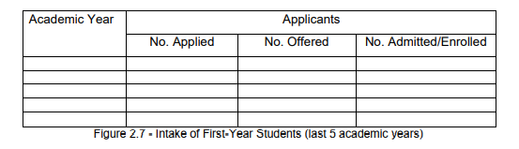
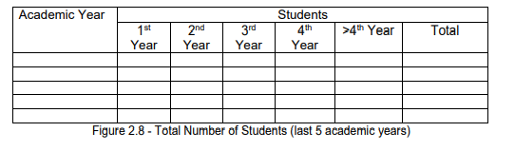

8.2 The methods and criteria for the selection of students are determined and evaluated [2]

8.3 There is an adequate monitoring system for student progress, academic performance, and workload [3]

8.4 Academic advice, co-curricular activities, student competition, and other student support services are available to improve learning and employability [4]

8.5 The physical, social, and psychological environment is conducive for education and research as well as personal well-being [5]

AUN-QA Criterion 9: Facilities and infrastructure
9.1 The teaching and learning facilities and equipment (lecture halls, classrooms, project rooms, etc.) are adequate and updated to support education and research [1]

9.2 The library and its resources are adequate and updated to support education and research [3,4]

9.3 The laboratories and equipment are adequate and updated to support education and research [1,2]

9.4 The IT facilities including e-learning infrastructure are adequate and updated to support education and research [1,5,6]

9.5 The standards for environment, health and safety; and access for people with special needs are defined and implemented [7]

AUN-QA Criterion 10: Quality enhancement

10.1 Stakeholders’ needs and feedback serve as input to curriculum design and development [1]
10.2 The curriculum design and development process is established and subjected to evaluation and enhancement [2]

10.3 The teaching and learning processes and student assessment are continuously reviewed and evaluated to ensure their relevance and alignment [3]

10.4 Research output is used to enhance teaching and learning [4]

10.5 Quality of support services and facilities (at the library, laboratory, IT facility and student services) is subjected to evaluation and enhancement [5]

10.6 The stakeholder’s feedback mechanisms are systematic and subjected to evaluation and enhancement [6]

AUN-QA Criterion 11: Output
กรุณาระบุข้อมูลเชิงปริมาณลงในตาราง โดยนำเสนอข้อมูลย้อนหลังตั้งแต่เปิดรับนิสิตหรือไม่น้อยกว่า 3 ปี 11.1 pass rates and dropout rates are established, monitored and benchmarked for improvement [1]

11.2 The average time to graduated is established, monitored and benchmarked for improvement [1]
กรุณาระบุข้อมูลเชิงปริมาณลงในตาราง โดยนำเสนอข้อมูลย้อนหลังไม่น้อยกว่า 3 ปี

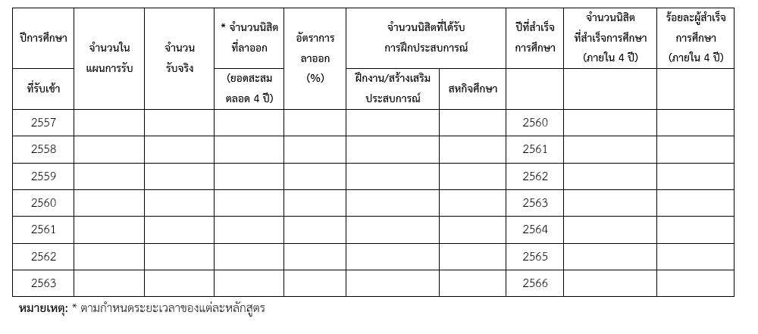

11.3 Employability of graduates is established, monitored and benchmarked for improvement [1]
กรุณาระบุข้อมูลเชิงปริมาณลงในตาราง โดยนำเสนอข้อมูลย้อนหลังไม่น้อยกว่า 3 ปี
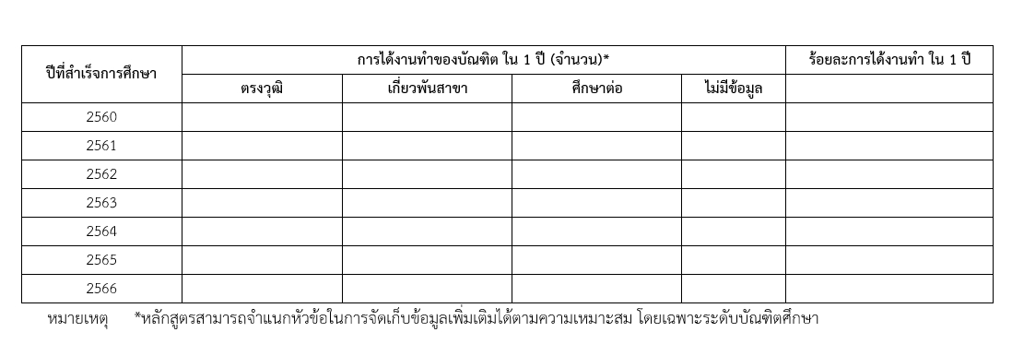

11.4 The types and quantity of research activities by students are established, monitored and benchmarked for improvement [2]
ในกรณีหลักสูตรระดับบัณฑิตศึกษา กรุณาระบุข้อมูลเชิงปริมาณลงในตาราง โดยนำเสนอข้อมูลย้อนหลังไม่น้อยกว่า 3 ปี
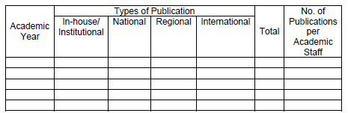
ตัวอย่าง

11.5 The satisfaction levels of stakeholders are established, monitored and benchmarked for improvement [3]
กรุณาระบุข้อมูลเชิงปริมาณลงในตาราง โดยนำเสนอข้อมูลย้อนหลังไม่น้อยกว่า 3 ปี
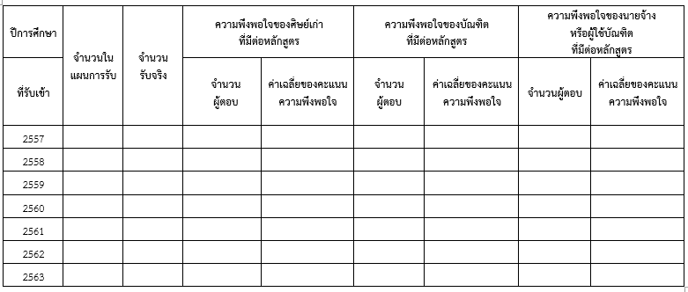

Part III - Strengths and weakness analyses
ให้หลักสูตรวิเคราะห์จุดแข็ง และ จุดอ่อน ของการดำเนินงานในปีการศึกษา ......... ที่ผ่านมา และแนวทางการพัฒนาหลักสูตร ต่อไปในปีการศึกษาถัดไป

AUN-QA Criterion | Strength | Weakness | Area of improvement | ระยะเวลาที่ต้องแล้วเสร็จ
1 : Expected Learning Outcomes
2 : Program Specification
3 : Program Structure and Content
4 : Teaching and Learning Approach
5 : Student Assessment
6 : Academic Staff Quality
7 : Support Staff Quality
8 : Student Quality and Support
9 : Facilities and Infrastructure
10 : Quality Enhancement
11 : Output

APPENDICES

